Felhasználói dokumentáció

A program indításakor a felhasználónak meg kell adnia az állatok koordinátáit a pályán, ez szöveg bekérésével történik.

A felhasználó maximum 10 állatot adhat meg, a tízedik állat megadása után elindul a szimuláció. Ha ennél kevesebb állattal akarja a szimulációt futtatni, akkor „exit” beírásával elindul annyi állattal amennyit addig megadott. Ha helytelen adatot ad meg a felhasználó, a program figyelmen kívül hagyja, és folytatja az adatok bekérését. 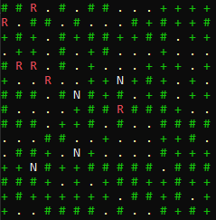

A pályán a nyulak fehér N-nel, a rókák piros R-rel vannak jelölve. A fű legkisebb szintjén egy sárga ponttal, középső szintjén egy zöld plusszal, és harmadik szintjén egy zöld hashtaggel van jelölve.

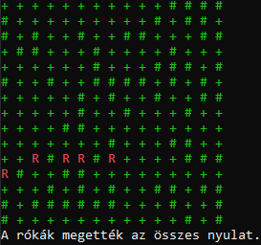A szimuláció akkor ér véget, ha valamelyik állat teljesen kihal, ezt a program szöveggel jelzi.